**Театрализованная постановка: сказка «Дюймовочка»**

***старшая группа №8 « Сказка»***

***Воспитатели:Габдулхакова А.М Кулешова Т.В.***

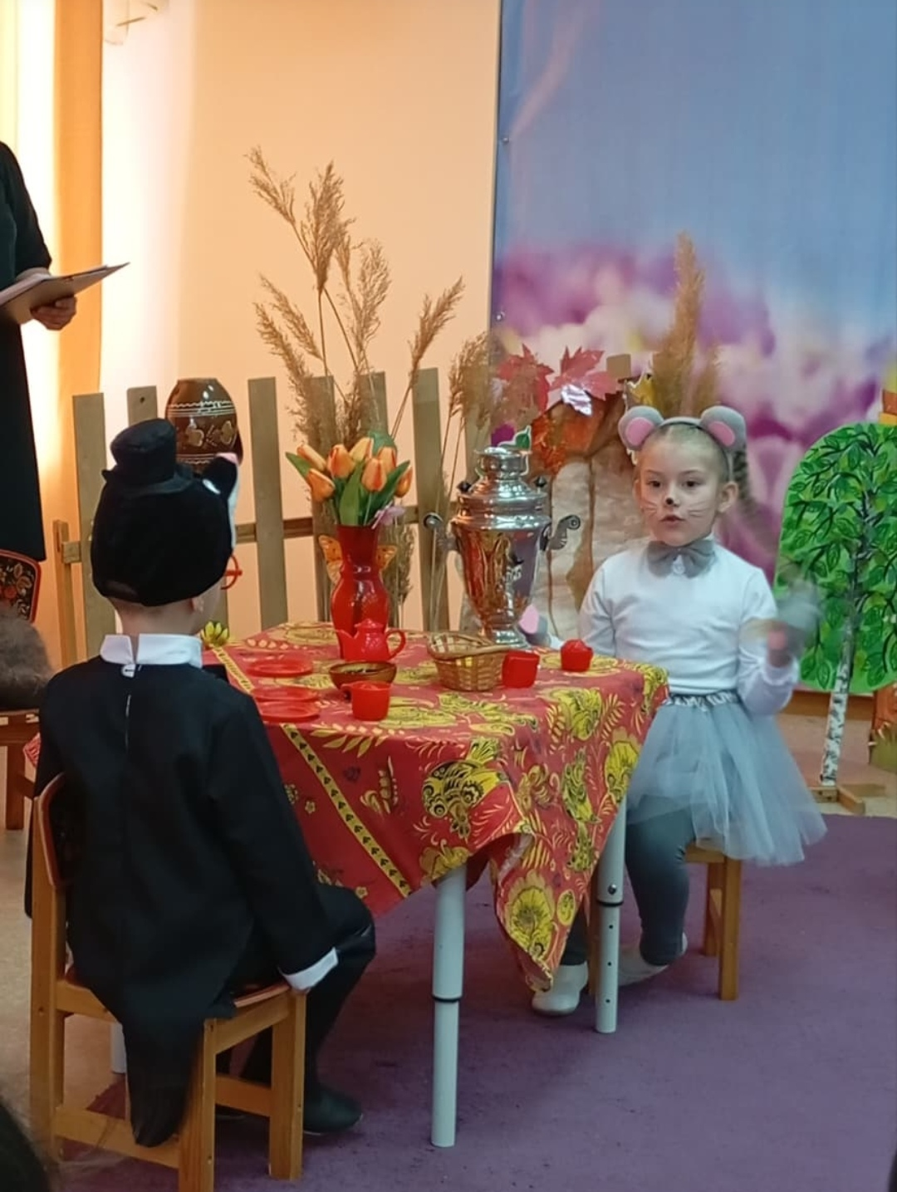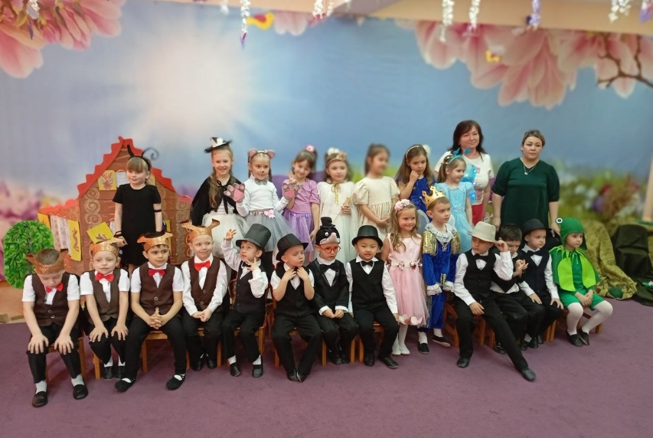

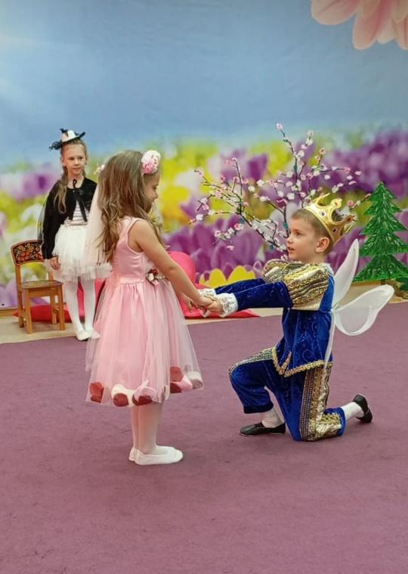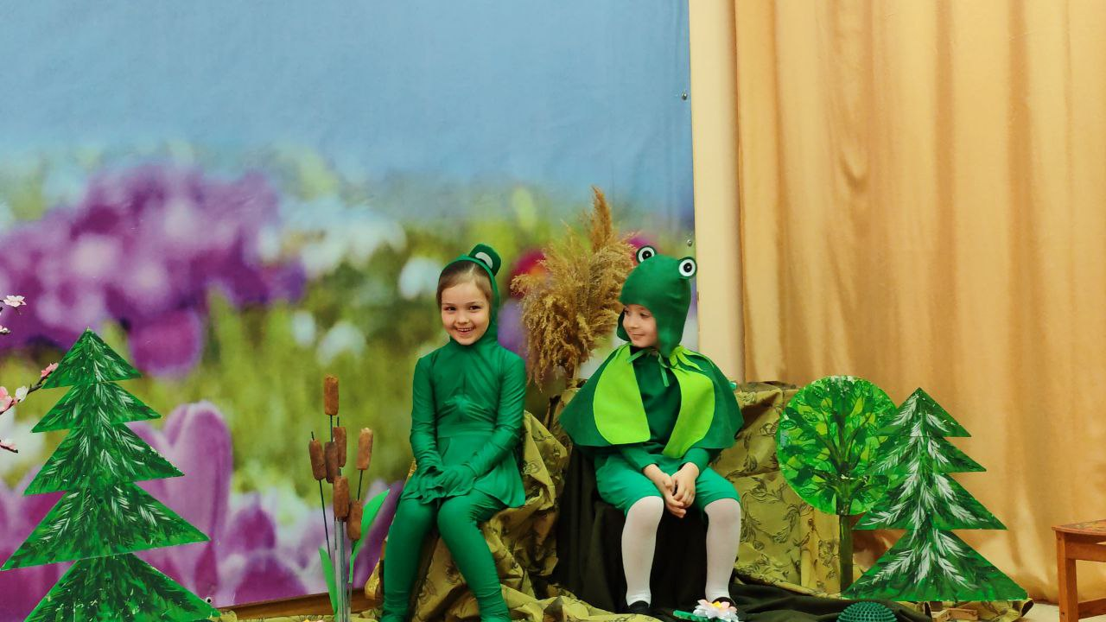

**ВЕДУЩАЯ**. Среди весенних первых дней 8 Марта всех дороже!

На всей земле, для всех людей Весна и женщины похожи!

Успехов вам, здоровья вам и счастья мы желаем,

И с первым праздником весны сердечно поздравляем!

*Дети выходят с цветами исполняют танец*

***Дети:***

1. Пусть солнышко ласково светит,

Пусть птицы сегодня поют.

О самой любимой на свете –

О маме моей говорю!

1. Мама! Это небо!

Мама! Это свет!

Мама! Это счастье!

Лучше мамы нет!

1. Мама! Это ласка!

Мама! Это сказка!

Мама! Это доброта!

Мама выручит всегда!

1. Мама улыбнется,

Мама погрустит…

Мама пожалеет!

Мама все простит!

1. Мама! Нет тебя дороже!

Мама все на свете может!

Мама! Кто роднее, чем она?

Мама! У нее в глазах весна!

1. Хотим «спасибо» вам сказать

За ласку и терпенье!

И этим праздником поднять

До неба настроение!

1. И сейчас, в нарядном зале,

Мы споем про милых мам,

Дорогие, эту песню

***ВСЕ ДЕТИ.*** От души мы дарим вам!

1. ***Исполняется песня «День мамин настает».*** Очень бабушку свою,

Маму мамину люблю!

Сказок знает столько,

Что не перечесть!

И всегда в запасе новенькая есть!

1. С хорошей, доброй бабушкой

На свете веселей!

Все дети любят бабушку,

И очень дружат с ней!

1. Я, ребята, бабушке, не грублю,

Потому что бабушку я люблю.

Будем нашим бабушкам помогать с тобой!

Улыбайся, бабушка, всегда будь молодой!

1. Трудится бабушка целые дни.

Бабушка милая, сядь, отдохни!

Мы тебе песенку нашу споём,

Дружно мы с бабушкой нашей живём.

1. С праздником чудесным,

С праздником Весны…

***ВСЕ ДЕТИ.*** Наших милых бабушек поздравляем мы!

***Песня для бабушки  «Ходит моя бабушка в фартуке цветном».***

***( дети садятся)***

*В центр зала выходят 3 чтеца.*

1. Мы долго думали, решали,

Что нашим мамам подарить?

Ведь подарок, - мы сказали,

- Самым лучшим должен быть!

И сам собой пришел ответ:

Подарим в сказку мы билет!

1. Раньше мамочка, бывало,

Сказки на ночь нам читала…

Поменяемся ролями,

И расскажем сказку сами!

1. В этот праздничный денек,

Что светел так и ярок,

Принимайте, мамочки,

Принимайте, бабушки,

***ВСЕ ДЕТИ.*** Сказочный подарок!

**Сказочница:**

Жила на свете женщина, совсем, совсем одна.

Ни мужа, ни детей не имела она.

А рядом с ней волшебница жила,

Творить чудеса старуха могла.

**Женщина:**

Я за помощью к волшебнице пошла.

Нет ни дочки, нет ни сына у меня.

Где ребеночка мне взять,

Как его мне отыскать?

Горе моё старуха поняла

И подарок необычный подала.

Вот ячменное зерно,

Не простое, а волшебное оно.

**Сказочница:**

Посадила зернышко она в горшок,

И тотчас же вырос из него цветок.

*(Из горшка встаёт девочка, держа вверх лепестки)*

Цветок, похожий на тюльпан,

Но что-то щелкнуло, зашевелилось там.

*(Лепестки цветка отпускаются и появляется девочка)*

Ростиком в дюйм девчушка была,

И женщина Дюймовочкой ее назвала.

**Дюймовочка:** Цветок раскрылся, и вошла

Я в этот мир сейчас.

Хочу как мотылек, порхать

и петь и танцевать

.

Танец цветов (девочек)

*(Дюймовочка танцует, а затем засыпает)*

**Жаба**: Ква-кой превкусный был комар, а вот еще один – по-

пробуй…

**Жаба-Сын**: Ах, мама, мама, я устал! Мне надоело мошек лопать!

**Жаба:** Ква-кие, право, чудеса! Сыночек, ты, должно быть, болен?

**Жаба-Сын**: Ква-ква, маман. Болезнь не та, кругом – зеленая тоска.

**Жаба:** Ква-ква, ну, это не беда. Найдем тебе мы развлечение.

Не хочешь кушать комара – берись, сыночек, за ученье!

**Жаба-Сын:** Не хочу учиться – хочу жениться.

**Жаба-Мама:** Ну, хорошо, так и быть: не хочешь учиться – надо жениться!

*(Жаба подходит к кроватке Дюймовочки)*

Я недаром заскочила: квак девчушка хороша,

Пусть женою станет милой, для моего сынка!

*(Жаба берёт за руку Дюймовочку, ведёт за собой)*

**Жаба:** Мой милый Кваки, полюбуйся,

Невесту я тебе нашла.

Квак красива, квак стройна,

Тебе нравится она?

**Дюймовочка**: Вот несчастье! Как же быть?

Не хочу в болоте жить!

**Жаба-Сын**: Ничего, не хнычь, привыкнешь,

Квак в трясине заживем,

А мы пока пойдет

И гостей всех позовем.

*.(Появляется жук)*

**Жук:** Ужжасно рад! Какая встреча!

Знакомству с вами жжутко рад!

Я Майский Жжук –здесь пролетал.

И на такой всегда жжжаниться я мечтал.

**Дюймовочка:** На ком?

**Жук:** Конечно жже, на вас!

Но вижжжу я, своё решение сейчас

Не можжете принять,

Есть и другое предложжжение –

Развлечься и потанцевать.

*(Жук и Дюймовочка танцуют)*

**Жук 2:** Какой кошмар, какой позор!

Есть шея, талия, две ножжки,

Две лапки есть и нет усов!

Ах, стыд! Убожжжество!Уродство!

Она жже выглядит смешно.

Ах, неужжжели вам не всё равно?

Ужжасная! Ужжасная!

И слышать, не жжелаем о ней мы ничего!

**Жук:** Мне очень жжаль, сударыня,

Но всем без исключения,

Вы жжутко не понравились,

Хоть я другого мнения! Прощайте!

*(Жук улетает)*

**Сказочница:** Осталась девочка совсем одна,

Озябшая по полю пошла она

Видит тропинка к норке ведёт,

Мышь полевая в норе той живет.

*(Дюймовочка стучится в дверь)*

**Мышь:** Это что еще за зверь

Вздумал мне стучаться в дверь!

**Дюймовочка:** Умоляю, не гоните…

Обогрейте, накормите…

**Мышь**: Я – хозяйка полевая,

Своё дело твёрдо знаю.

Мой амбар доверху полон.

Вот тебе немного зерен.

Ой, да как же ты слаба!

Как зовут, бедняжечка, тебя?

**Дюймовочка:** Я - Дюймовочка.

Ах, сударыня, спасибо, мне тепло и я сыта.

**Мышь:** Пол-зерна – и ты сыта?

Коли так, то оставайся,

Помогай мне по хозяйству.

**Дюймовочка:** Вот чудесно, я согласна!

Заживем вдвоем прекрасно!

Буду в доме убирать

И во всём вам помогать.

**Мышь**: Гость сегодня к нам придет:

Наш сосед – богатый крот.

*(Входит Крот)*

**Мышь:** Проходи, сосед, за стол.

Чаю выпьем, посидим,

По душам поговорим.

**Крот:** Сколько зим, сколько лет,

Ну, соседушка, привет!

Расскажи мне, как жила,

Как идут твои дела?

**Мышь:** Что ж, с Дюймовочкой вдвоем

Очень дружно мы живем,

И она мне помогает:

Шьет, готовит, убирает.

**Крот:** А я в своих амбарах богатству счёт веду.

**Мышь**: Помощник нужен вам.

**Крот:** Он станет красть! Такого не прощу!

**Мышь**: Помощник будет вам считать зерно.

**Крот:** Есть будет много всё равно.

**Мышь**: Пол зёрнышка всего!

**Крот:** Не может быть?!

**Мышь:** Да, милый Крот.

Помощник этот здесь,

И может он в работе во всей вам угодить.

*(Мышь шепчет что-то на ухо Кроту, указывая ему на Дюймовочку)*

**Крот**: Пол-зернышка? Что ж, хорошо.

Немного будет есть.

Но! Это надо посчитать,

Все взвесить и учесть.

*(Мышь провожает Крота, возвращается)*

**Мышь:** Дюймовочка! Поди сюда,

Послушай, что скажу.

Сосед наш – важный господин.

Ты присмотрись к нему.

**Дюймовочка:** Но он же крот, слепой!

**Мышь**: Вот глупости! Ну, слеповат,

Но слышит за двоих.

Зерном набит его амбар.

Завиднейший жених!

*(Появляется Крот с цветами. Мышь прицепляет Дюймовочке фоту)*

**Крот:** Готова ль, дорогая, к свадьбе ты?

**Мышь:** Да, к свадьбе мы давно уж готовы.

**Крот**: Дорогая, хорошо,

Исполню, как подарок

Одно желание твоё.

**Дюймовочка:** Отпустите, вас прошу,

Солнышку «Прощай!» скажу…

**Крот:** Попрощаться с солнцем?

Это же смешно!

Ты что-нибудь другое попроси,

Что более важно.

**Дюймовочка:** Но мне не нужно ничего

Прошу я солнце одного.

**Кро**т: Ну, что ж, я обещал – иди

И долго с этим не тяни.

*(Мышь и Крот уходят, Дюймовочка поднимает руки к солнцу)*

**Дюймовочка**:

Ясно солнышко, прощай

И меня не забывай!

*(Садится на корточки и начинает плакать. Появляется Ласточка)*

**Ласточка**: Тви-вить, весна!

Тви-вить, прелестно!

Как греет солнышко –

Тепло, чудесно!

Как зовут тебя, о бедное детя?

**Дюймовочка**: Ах, Ласточка… Дюймовочка.

**Ласточка:** Ты плачешь? Почему?

**Дюймовочка**: Должна я стать женою самому Кроту!

Жить в тёмных норах не хочу,

Ведь я без солнца не смогу!

**Ласточка:** Слезы вытри поскорей,

Посмотри-ка веселей.

Улетим со мною в тёплый край,

Круглый год там просто рай!

**Дюймовочка:** Предложение прекрасно!

Полетели! Я согласна!

*(Ласточка с Дюймовочкой танцуют, изображая полёт. Появляется Принц)*

*Звучит музыка «В Стране Эльфов».*

**Принц**

Здравствуй, милое дитя,

Рад с тобою встречи я!

В нашей сказочной стране

Очень грустно было мне.

Долго принцессу цветов я искал,

Но такой красивой нигде не встречал!

Вот моя рука и сердце,

Стань, прошу моей невестой!

**Дюймовочка:**

Да, я согласна!

*(Принц эльфов и Дюймовочка танцуют)*

**Ласточка:**

Фью! Словно солнышко ясное,

Светит огонь двух сердец.

Свадьбой веселой мы нынче отпразднуем

Сказки счастливый конец. ***Дети танцуют общий парный танец «Далеко от мамы».***

**Сказочница:**Вот эту сказку мы дарим вам, наши дорогие мамы и бабушки, в подарок на ваш праздник.  На прощанье мы хотим вам пожелать: Не болейте, не старейте, Не печальтесь никогда!

Вот такими молодыми оставайтесь навсегда!

А теперь пора всем нам еще разок поздравить мам!

***Танец с мамами***

*По окончании танца дети вручают мамам поделки, сделанные в группе своими руками.*